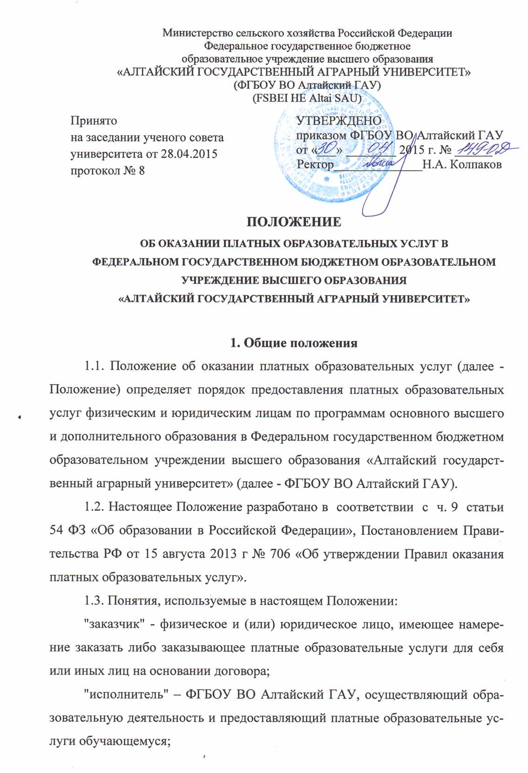

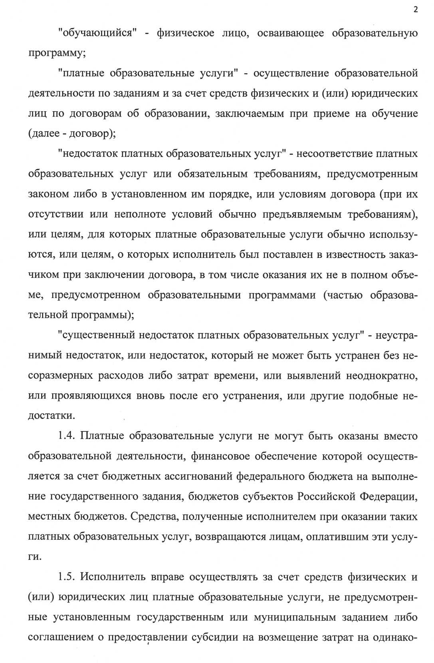

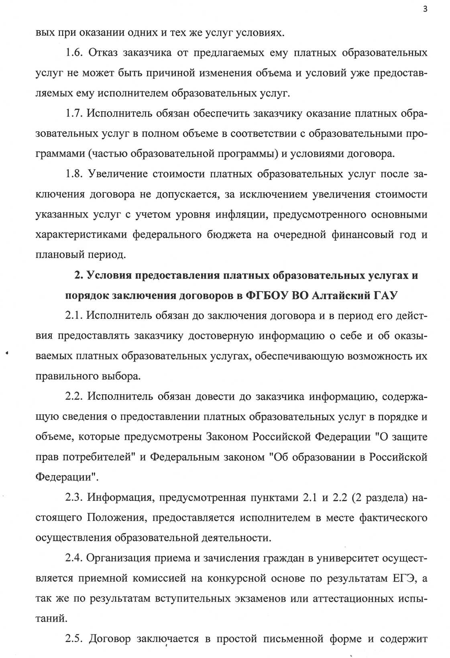

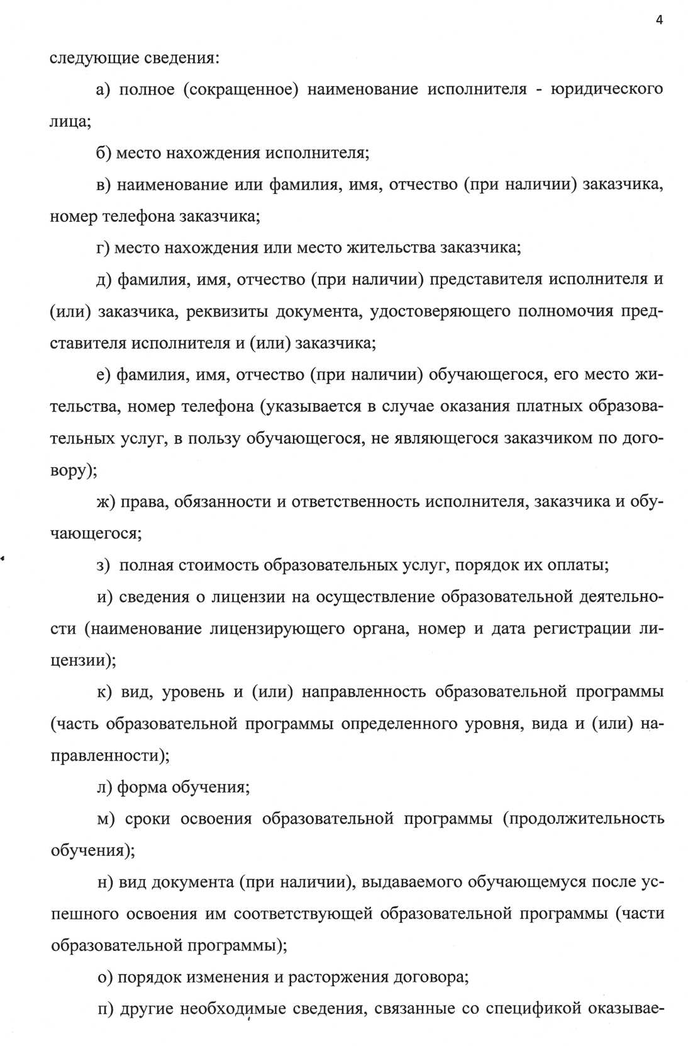

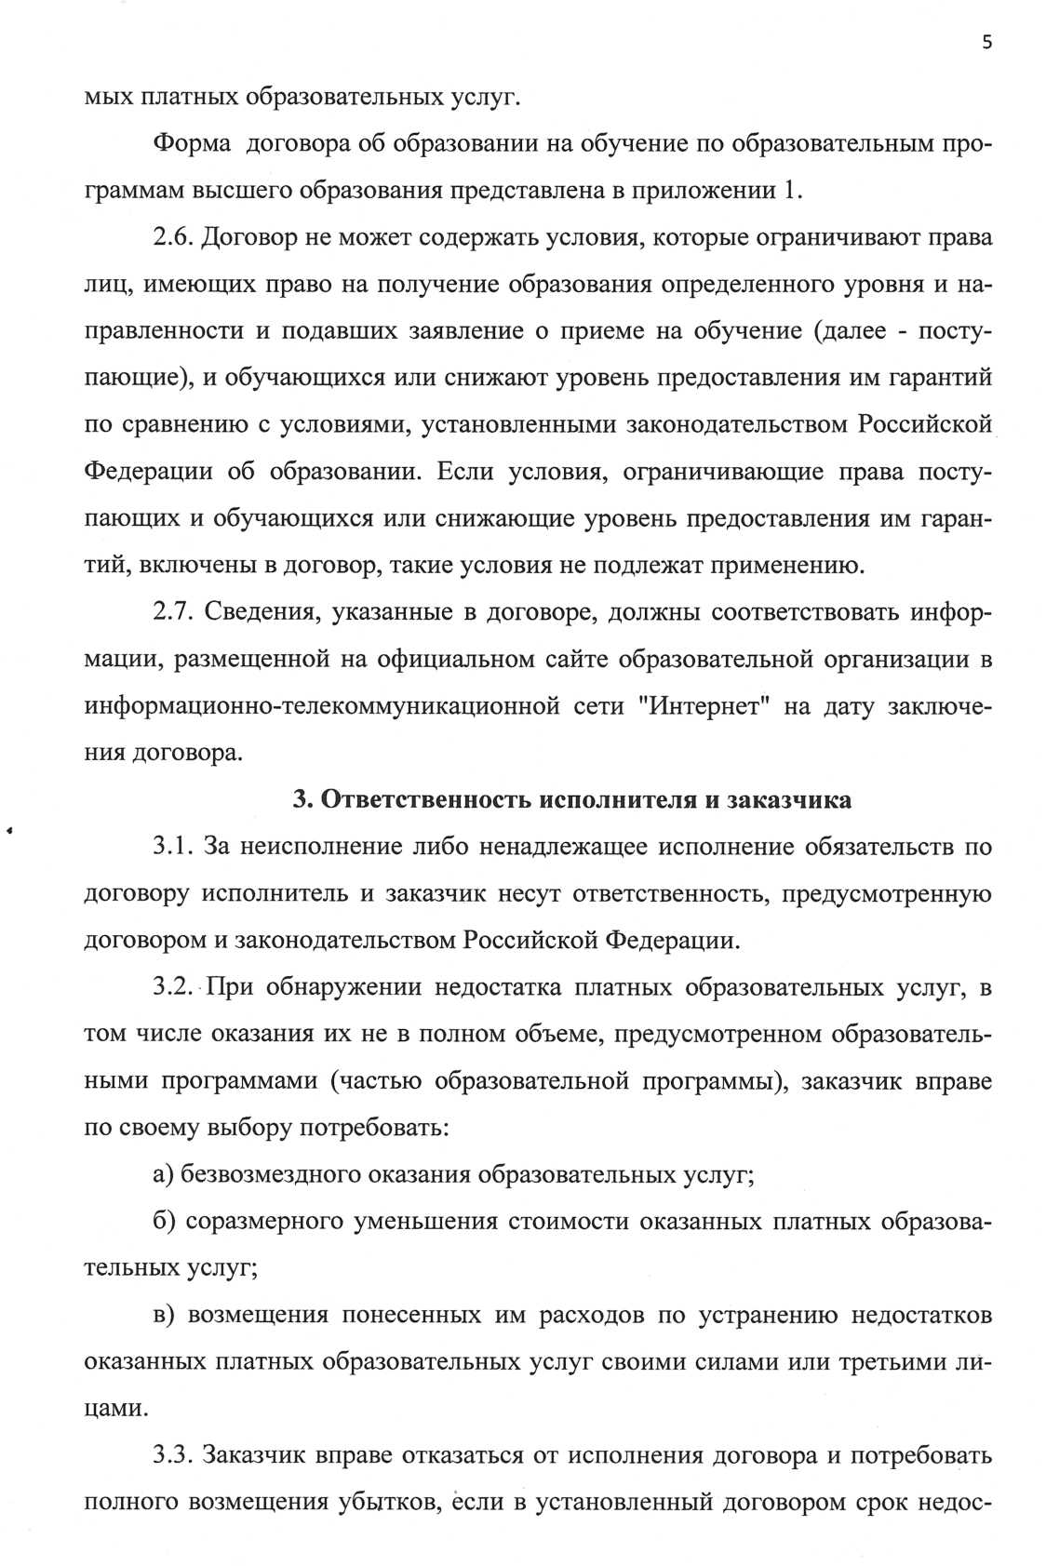

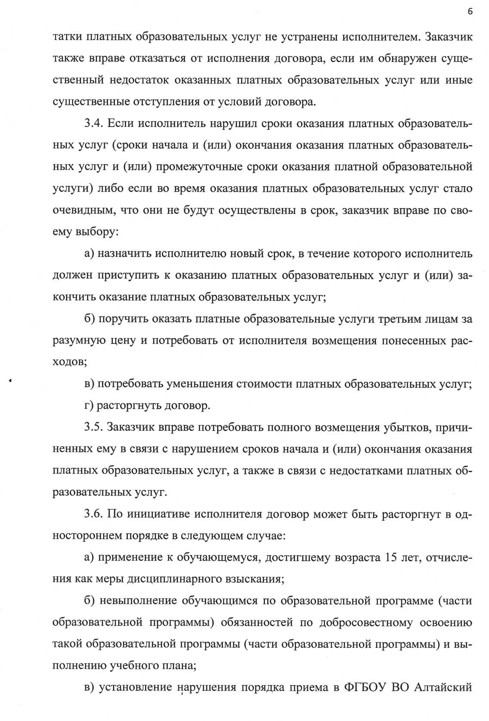

t
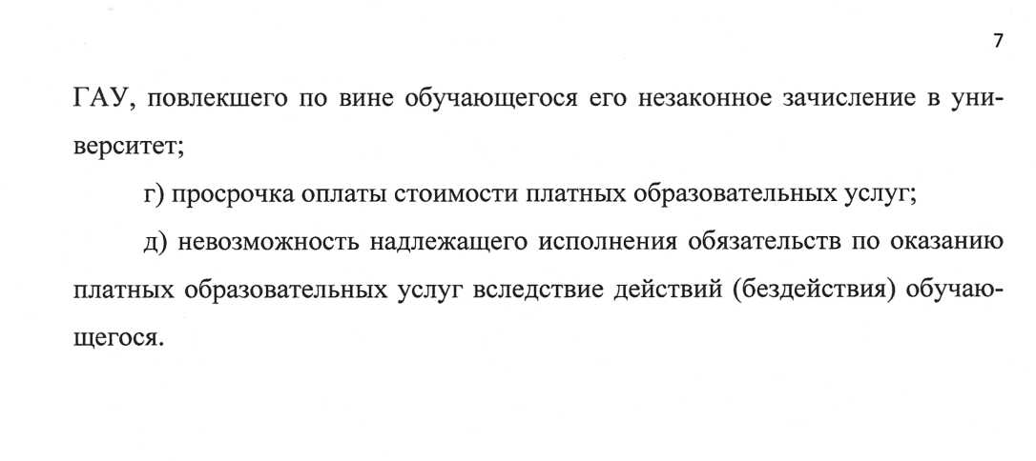

приложение № 1 к приказу
от ____________№________

ДОГОВОР № ____

об образовании на обучение

по образовательным программам высшего образования

г. Барнаул «_____» _______________ 201__ г.

Федеральное государственное бюджетное образовательное учреждение высшего образования «Алтайский государственный аграрный университет» (ФГБОУ ВО Алтайский ГАУ), осуществляющее образовательную деятельность по образовательным программам высшего образования на основании лицензии от 28.07.2011г. № 1558, выданной Федеральной службой по надзору в сфере образования и науки, именуемое в дальнейшем «Исполнитель» в лице проректора по учебной работе Косачева И. А., действующего на основании доверенности от 30.04.2015 № 748-ОД и приказа ректора от 13.05.2015 № 165-ОД, с одной стороны,

и _____________________________________________________ именуем__ в дальнейшем«Заказчик»
(Ф.И.О. (при наличии)/ наименование юридического лица)

в лице __________________________________________________________________________________,
(наименование должности, Ф.И.О. (при наличии) представителя Заказчика)
действующего на основании _______________________________________________________________,
(реквизиты документа, удостоверяющие полномочия представителя Заказчика)

и ____________________________________________________________________________, именуем__
(Ф.И.О. (при наличии) лица, зачисляемого на обучение)
в дальнейшем «Обучающийся», совместно именуемые Стороны, заключили настоящий Договор о нижеследующем:

1. Предмет Договора
  - Исполнитель обязуется предоставить образовательную услугу, а Обучающийся/Заказчик (ненужное вычеркнуть) обязуется оплатить обучение по образовательной программе_________________________________________________________________________________________
(наименование образовательной программы высшего образования)
__________________________________________________________________________________________
_________________________________________________________________________________________
(форма обучения, код, наименование направления подготовки, специальности)
в пределах федерального государственного образовательного стандарта в соответствии с учебным планом, в том числе индивидуальным, и образовательной программой Исполнителя.
1.2. Срок освоения образовательной программы (продолжительность обучения) по данному направлению подготовки (специальности) на момент подписания Договора составляет _____________.
(количество месяцев, лет)
Срок обучения по индивидуальному учебному плану, в том числе по ускоренному обучению,
составляет________________.
(количество месяцев, лет)
1.3. После освоения Обучающимся образовательной программы и успешного прохождения государственной итоговой аттестации ему выдается ____________________________________________.
(документ об образовании и (или) о квалификации)
1.4. Обучающемуся, не прошедшему итоговой аттестации или получившему на итоговой аттестации неудовлетворительные результаты, а также Обучающемуся, освоившему часть образовательной программы и (или) отчисленному из образовательного учреждения выдается справка об обучении или о периоде обучения по образцу, самостоятельно устанавливаемому организацией, осуществляющей образовательную деятельность (часть 12 статьи 60 Федерального закона от 29 декабря 2012 г. № 273-ФЗ «Об образовании в Российской Федерации»).

2. Взаимодействие сторон
2.1. Исполнитель вправе:
2.1.1. Самостоятельно осуществлять образовательный процесс, устанавливать системы оценок, формы, порядок и периодичность промежуточной аттестации Обучающегося;
2.1.2. Применять к Обучающемуся меры поощрения и меры дисциплинарного взыскания в соответствии с законодательством Российской Федерации, учредительными документами Исполнителя, настоящим Договором и локальными нормативными актами Исполнителя.
2.2. Заказчик вправе получать информацию от Исполнителя по вопросам организации и обеспечения надлежащего предоставления услуг, предусмотренных разделом 1 настоящего Договора.
2.3. Обучающемуся предоставляются академические права в соответствии с частью 1 статьи 34 Федерального закона от 29 декабря 2012 г. N 273-ФЗ "Об образовании в Российской Федерации". Обучающийся также вправе:
2.3.1. Получать информацию от Исполнителя по вопросам организации и обеспечения надлежащего предоставления услуг, предусмотренных разделом 1 настоящего Договора;
2.3.2. Пользоваться в порядке, установленном локальными нормативными актами, имуществом Исполнителя, необходимым для освоения образовательной программы;
2.3.3. Принимать в порядке, установленном локальными нормативными актами, участие в социально-культурных, оздоровительных и иных мероприятиях, организованных Исполнителем;
2.3.4. Получать полную и достоверную информацию об оценке своих знаний, умений, навыков и компетенций, а также о критериях этой оценки.
2.4. Исполнитель обязан:
2.4.1. Зачислить Обучающегося, выполнившего установленные законодательством Российской Федерации, учредительными документами, локальными нормативными актами Исполнителя условия приема, в качестве __________________________________________;
(категория Обучающегося)
2.4.2. Довести до Заказчика информацию, содержащую сведения о предоставлении платных образовательных услуг в порядке и объеме, которые предусмотрены Законом Российской Федерации от 7 февраля 1992 г. N 2300-1 "О защите прав потребителей" и Федеральным законом от 29 декабря 2012 г. N 273-ФЗ "Об образовании в Российской Федерации";
2.4.3. Организовать и обеспечить надлежащее предоставление образовательных услуг, предусмотренных разделом 1 настоящего Договора. Образовательные услуги оказываются в соответствии с федеральным государственным образовательным стандартом, учебным планом, в том числе индивидуальным, и расписанием занятий Исполнителя;
2.4.4. Обеспечить Обучающемуся предусмотренные выбранной образовательной программой условия ее освоения;
2.4.5. Принимать от Обучающегося и (или) Заказчика плату за образовательные услуги;
2.4.6. Обеспечить Обучающемуся уважение человеческого достоинства, защиту от всех форм физического и психического насилия, оскорбления личности, охрану жизни и здоровья.
2.5. Заказчик и (или) Обучающийся обязан(-ы) своевременно вносить плату за предоставляемые Обучающемуся образовательные услуги, указанные в разделе 1 настоящего Договора, в размере и порядке, определенными настоящим Договором, а также предоставлять платежные документы, подтверждающие такую оплату.
2.6. НаОбучающегося возлагаются обязанности по освоению образовательной программы в соответствии с положениями Федерального закона от 29.12.2012 № 273 – ФЗ «Об образовании в Российской Федерации».

3. Стоимость образовательных услуг, сроки и порядок их оплаты
3.1. Полная стоимость образовательных услуг за весь период обучения Обучающегося на момент заключения договора составляет_______________________ руб.
Заказчик/Обучающийся оплачивает услуги Исполнителя, предусмотренные настоящим договором по годам с учетом продолжительности срока обучения, указанного в разделе 1 настоящего Договора, в соответствии с рабочим учебным планом.
Увеличение стоимости образовательных услуг после заключения настоящего Договора не допускается, за исключением увеличения стоимости указанных услуг с учетом уровня инфляции, предусмотренного основными характеристиками федерального бюджета на очередной финансовый год и плановый период.
3.2. Оплата производится в безналичном порядке путем перечисления денежных средств на расчетный счет Исполнителя, указанный в разделе 8 настоящего Договора:
1) за первый год обучения:
по очной форме в размере ____________________________________ рублей,
в том числе _____________ рублей до ___18.08.____201__ г., ____________ рублей до ___31.01__ 201__ г.;

по заочной форме в размере ___________________________________ рублей,
в том числе _____________ рублей до ___15.09.____201__ г., ____________ рублей до ___31.01__ 201__ г.
2) оплата последующих лет обучения может производиться единовременно за учебный год в срок до 01.08 текущего учебного года или равными частями (за исключением последнего курса):
– первая часть до 01.08 текущего учебного года;
– вторая часть до 31.01 текущего учебного года.
3.3. Оплата услуг Исполнителю подтверждается Заказчиком/Обучающимся путем предоставления квитанции об оплате.
3.4. При отчислении Обучающегося в течение учебного года остаток денежных средств, уплаченных Заказчиком за обучение, возвращается Заказчику с учетом фактических затрат. Возврат денежных средств осуществляется перечислением их на счет Заказчика по его письменному заявлению.
3.5. Порядок оплаты услуг, предусмотренных настоящим разделом, может быть изменен по соглашению сторон, о чем составляется дополнение к настоящему договору.

4. Порядок изменения и расторжения Договора
4.1. Условия, на которых заключен настоящий Договор, могут быть изменены по соглашению Сторон или в соответствии с законодательством Российской Федерации.
4.2. Настоящий Договор может быть расторгнут по соглашению Сторон.
4.3. Настоящий Договор может быть расторгнут по инициативе Исполнителя в одностороннем порядке в случаях, предусмотренных пунктом 21 Правил оказания платных образовательных услуг, утвержденных постановлением Правительства Российской Федерации от 15 августа 2013 г. N 706.
4.4. Действие настоящего Договора прекращается досрочно:
по инициативе Обучающегося, в том числе в случае перевода Обучающегося для продолжения освоения образовательной программы в другую организацию, осуществляющую образовательную деятельность;
по инициативе Исполнителя в случае применения к Обучающемуся отчисления как меры дисциплинарного взыскания, в случае невыполнения Обучающимся обязанностей по добросовестному освоению образовательной программы и выполнению учебного плана, а также в случае установления нарушения порядка приема в образовательную организацию, повлекшего по вине Обучающегося его незаконное зачисление в образовательную организацию;
по обстоятельствам, не зависящим от воли Обучающегося и Исполнителя, в том числе в случае ликвидации Исполнителя.
4.5. Исполнитель вправе отказаться от исполнения обязательств по Договору при условии полного возмещения Обучающемуся убытков.
4.6. Обучающийся вправе отказаться от исполнения настоящего Договора при условии оплаты Исполнителю фактически понесенных им расходов.

5. Ответственность Исполнителя, Заказчика и Обучающегося
5.1. За неисполнение или ненадлежащее исполнение своих обязательств по Договору Стороны несут ответственность, предусмотренную законодательством Российской Федерации и настоящим Договором.
5.2. При обнаружении недостатка образовательной услуги, в том числе оказания не в полном объеме, предусмотренном образовательными программами (частью образовательной программы), Заказчик вправе по своему выбору потребовать:
5.2.1. Безвозмездного оказания образовательной услуги.
5.2.2. Соразмерного уменьшения стоимости оказанной образовательной услуги.
5.2.3. Возмещения понесенных им расходов по устранению недостатков оказанной образовательной услуги своими силами или третьими лицами.
5.3. Заказчик вправе отказаться от исполнения Договора и потребовать полного возмещения убытков, если в12-ти месячный срок недостатки образовательной услуги не устранены Исполнителем. Заказчик также вправе отказаться от исполнения Договора, если им обнаружен существенный недостаток оказанной образовательной услуги или иные существенные отступления от условий Договора.
5.4. Если Исполнитель нарушил сроки оказания образовательной услуги (сроки начала и (или) окончания оказания образовательной услуги и (или) промежуточные сроки оказания образовательной услуги) либо если во время оказания образовательной услуги стало очевидным, что она не будет оказана в срок, Заказчик вправе по своему выбору:
5.4.1. Назначить Исполнителю новый срок, в течение которого Исполнитель должен приступить к оказанию образовательной услуги и (или) закончить оказание образовательной услуги;
5.4.2. Поручить оказать образовательную услугу третьим лицам за разумную цену и потребовать от исполнителя возмещения понесенных расходов;
5.4.3. Потребовать уменьшения стоимости образовательной услуги;
5.4.4. Расторгнуть Договор.

6. Срок действия Договора
6.1. Настоящий Договор вступает в силу со дня его заключения Сторонами и действует до полного исполнения Сторонами обязательств.

7. Заключительные положения
7.1. Исполнитель вправе снизить стоимость платной образовательной услуги по Договору Обучающемуся, достигшему успехов в учебе и (или) научной деятельности, а также нуждающемуся в социальной помощи. Основания и порядок снижения стоимости платной образовательной услуги устанавливаются локальным нормативным актом Исполнителя и доводятся до сведения Обучающегося.
7.2. Сведения, указанные в настоящем Договоре, соответствуют информации, размещенной на официальном сайте Исполнителя в сети "Интернет" на дату заключения настоящего Договора.
7.3. Под периодом предоставления образовательной услуги (периодом обучения) понимается промежуток времени с даты издания приказа о зачислении Обучающегося в образовательную организацию до даты издания приказа об окончании обучения или отчислении Обучающегося из образовательной организации.
7.4. Настоящий Договор составлен в ___ экземплярах, по одному для каждой из сторон. Все экземпляры имеют одинаковую юридическую силу. Изменения и дополнения настоящего Договора могут производиться только в письменной форме и подписываться уполномоченными представителями Сторон.
7.5. Изменения Договора оформляются дополнительными соглашениями к Договору.

8. Адреса и реквизиты Сторон

Исполнитель: Заказчик: Обучающийся:
Ф.И.О. (при наличии)

_______________________________
_______________________________
Дата рождения_________________
Адрес: ________________________
______________________________
______________________________
______________________________
Телефон ______________________

Паспортныеданные: _______________________________
______________________________
_______________________________
_______________________________
_______________________________
_______________________________
_______________________________
_______________________________

( ___________________________ )
^{подпись}
Ф.И.О. (при наличии)/ наименование юр. лица
_______________________________
_______________________________
Дата рождения_________________
Адрес:________________________________________________________
_______________________________
_______________________________
Телефон ______________________

Паспортные данные /(банковские
реквизиты): ___________________
______________________________
_______________________________
_______________________________
_______________________________
_______________________________
_______________________________
_______________________________

( ___________________________ )
^{подпись}

^{М.П.}
ФГБОУ ВО
Алтайский ГАУ:

Адрес: 656049, Алтайский край
г. Барнаул,
пр. Красноармейский, 98.

ИНН 2221016531 КПП 222101001
УФК по Алтайскому краю
(ФГБОУ ВО Алтайский ГАУ
л/с 20176U84390)
р/c 40501810401732000002
БИК 040173001,
ОКТМО 01701000
Отделение Барнаул
г. Барнаул
Назначение платежа:
(000 000 00000 00 0000 130) Оказание образовательных услуг за обучение.
НДС не облагается

Проректор по УР:

_________________________И.А. Косачев
^{подпись}
^{М.П.}

Ответственный за оформление договора _________________________________________________________
^{Ф.И.О., подпись}

приложение № 2 к приказу
от ____________№________

ДОГОВОР № ____

об образовании на обучение

по образовательным программам высшего образования

(программам подготовки научно-педагогических кадров в аспирантуре)

г. Барнаул «_____» _______________ 201__ г.

Федеральное государственное бюджетное образовательное учреждение высшего образования «Алтайский государственный аграрный университет» (ФГБОУ ВО Алтайский ГАУ), осуществляющее образовательную деятельность по образовательным программам высшего образования на основании лицензии от 28.07.2011г. № 1558, выданной Федеральной службой по надзору в сфере образования и науки, именуемое в дальнейшем «Исполнитель» в лице проректора по учебной работе Косачева И.А., действующего на основании доверенности от 30.04.2015 № 748-ОД и приказа ректора от 13.05.2015 № 165-ОД, с одной стороны,

и _____________________________________________________ именуем__ в дальнейшем«Заказчик»
(Ф.И.О. (при наличии)/ наименование юридического лица)

в лице __________________________________________________________________________________,
(наименование должности, Ф.И.О. (при наличии) представителя Заказчика)
действующего на основании _______________________________________________________________,
(реквизиты документа, удостоверяющие полномочия представителя Заказчика)

и ____________________________________________________________________________,именуем__
(Ф.И.О. (при наличии) лица, зачисляемого на обучение)
в дальнейшем «Обучающийся»,совместно именуемые Стороны, заключили настоящий Договор о нижеследующем:

1. Предмет Договора
  - Исполнитель обязуется предоставить образовательную услугу, а Обучающийся/Заказчик (ненужное вычеркнуть) обязуется оплатить обучение по образовательной программе подготовки научно-педагогических кадров в аспирантуре__________________________________________________ __________________________________________________________________________________________
_________________________________________________________________________________________
(форма обучения, код, наименование направления подготовки, специальности)
в пределах федерального государственного образовательного стандарта в соответствии с учебным планом, в том числе индивидуальным, и образовательной программой Исполнителя.
1.2. Срок освоения образовательной программы (продолжительность обучения) по данному направлению подготовки (специальности) на момент подписания Договора составляет _____________.
(количество месяцев, лет)
Срок обучения по индивидуальному учебному плану, в том числе по ускоренному обучению,
составляет________________.
(количество месяцев, лет)
1.3. После освоения Обучающимся образовательной программы и успешного прохождения государственной итоговой аттестации ему выдается ____________________________________________.
(документ об образовании и (или) о квалификации)

1.4. Обучающемуся, не прошедшему итоговой аттестации или получившему на итоговой аттестации неудовлетворительные результаты, а также Обучающемуся, освоившему часть образовательной программы и (или) отчисленному из образовательного учреждения выдается справка об обучении или о периоде обучения по образцу, самостоятельно устанавливаемому организацией, осуществляющей образовательную деятельность (часть 12 статьи 60 Федерального закона от 29 декабря 2012 г. № 273-ФЗ «Об образовании в Российской Федерации»).

2. Взаимодействие сторон
2.1. Исполнитель вправе:
2.1.1. Самостоятельно осуществлять образовательный процесс, устанавливать системы оценок, формы, порядок и периодичность промежуточной аттестации Обучающегося;
2.1.2. Применять к Обучающемуся меры поощрения и меры дисциплинарного взыскания в соответствии с законодательством Российской Федерации, учредительными документами Исполнителя, настоящим Договором и локальными нормативными актами Исполнителя.
2.2. Заказчик вправе получать информацию от Исполнителя по вопросам организации и обеспечения надлежащего предоставления услуг, предусмотренных разделом 1 настоящего Договора.
2.3. Обучающемуся предоставляются академические права в соответствии с частью 1 статьи 34 Федерального закона от 29 декабря 2012 г. N 273-ФЗ "Об образовании в Российской Федерации". Обучающийся также вправе:
2.3.1. Получать информацию от Исполнителя по вопросам организации и обеспечения надлежащего предоставления услуг, предусмотренных разделом 1 настоящего Договора;
2.3.2. Пользоваться в порядке, установленном локальными нормативными актами, имуществом Исполнителя, необходимым для освоения образовательной программы;
2.3.3. Принимать в порядке, установленном локальными нормативными актами, участие в социально-культурных, оздоровительных и иных мероприятиях, организованных Исполнителем;
2.3.4. Получать полную и достоверную информацию об оценке своих знаний, умений, навыков и компетенций, а также о критериях этой оценки.
2.4. Исполнитель обязан:
2.4.1. Зачислить Обучающегося, выполнившего установленные законодательством Российской Федерации, учредительными документами, локальными нормативными актами Исполнителя условия приема, в качестве __________________________________________;
(категория Обучающегося)
2.4.2. Довести до Заказчика информацию, содержащую сведения о предоставлении платных образовательных услуг в порядке и объеме, которые предусмотрены Законом Российской Федерации от 7 февраля 1992 г. N 2300-1 "О защите прав потребителей" и Федеральным законом от 29 декабря 2012 г. N 273-ФЗ "Об образовании в Российской Федерации";
2.4.3. Организовать и обеспечить надлежащее предоставление образовательных услуг, предусмотренных разделом 1 настоящего Договора. Образовательные услуги оказываются в соответствии с федеральным государственным образовательным стандартом, учебным планом, в том числе индивидуальным, и расписанием занятий Исполнителя;
2.4.4. Обеспечить Обучающемуся предусмотренные выбранной образовательной программой условия ее освоения;
2.4.5. Принимать от Обучающегося и (или) Заказчика плату за образовательные услуги;
2.4.6. Обеспечить Обучающемуся уважение человеческого достоинства, защиту от всех форм физического и психического насилия, оскорбления личности, охрану жизни и здоровья.
2.5. Заказчик и (или) Обучающийся обязан(-ы):
2.5.1.Своевременно вносить плату за предоставляемые Обучающемуся образовательные услуги, указанные в разделе 1 настоящего Договора, в размере и порядке, определенными настоящим Договором, а также предоставлять платежные документы, подтверждающие такую оплату.
2.5.2. Возмещать ущерб, причиненный Обучающимся имуществу Исполнителя, в соответствии с законодательством Российской Федерации.
2.5.3. Проявлять уважительное отношение к научно-педагогическому, инженерно-техническому, административно-хозяйственному, учебно-вспомогательному и иному персоналу Исполнителя и не допускать действий, наносящих ущерб репутации Исполнителя.
2.6. НаОбучающегося возлагаются обязанности по освоению образовательной программы в соответствии с положениями Федерального закона от 29.12.2012 № 273 – ФЗ «Об образовании в Российской Федерации».

3. Стоимость образовательных услуг, сроки и порядок их оплаты
3.1. Полная стоимость образовательных услуг за весь период обучения Обучающегося на момент заключения договора составляет______________________ руб.
Заказчик/Обучающийся оплачивает услуги Исполнителя, предусмотренные настоящим договором по годам с учетом продолжительности срока обучения, указанного в разделе 1 настоящего Договора, в соответствии с рабочим учебным планом.
Увеличение стоимости образовательных услуг после заключения настоящего Договора не допускается, за исключением увеличения стоимости указанных услуг с учетом уровня инфляции, предусмотренного основными характеристиками федерального бюджета на очередной финансовый год и плановый период.
3.2. Оплата производится в безналичном порядке путем перечисления денежных средств на расчетный счет Исполнителя, указанный в разделе 8 настоящего Договора:
1) за первый год обучения:
по очной форме в размере ____________________________________ рублей,
в том числе _____________ рублей до ___1.08.____201__ г., ____________ рублей до ___31.01__ 201__ г.;

по заочной форме в размере ___________________________________ рублей,
в том числе _____________ рублей до ___25.09.____201__ г., ____________ рублей до ___31.01__ 201__ г.
2) оплата последующих лет обучения может производиться единовременно за учебный год в срок до 01.08 текущего учебного года или равными частями (за исключением последнего курса):
– первая часть до 01.08 текущего учебного года;
– вторая часть до 31.01 текущего учебного года.
3.3. Оплата услуг Исполнителю подтверждается Заказчиком/Обучающимся путем предоставления квитанции об оплате.
3.4. При отчислении Обучающегося в течение учебного года остаток денежных средств, уплаченных Заказчиком за обучение, возвращается Заказчику с учетом фактических затрат. Возврат денежных средств осуществляется перечислением их на счет Заказчика по его письменному заявлению.
3.5. Порядок оплаты услуг, предусмотренных настоящим разделом, может быть изменен по соглашению сторон, о чем составляется дополнение к настоящему договору.
3.6. Уведомление об утвержденной стоимости обучения, а также об изменении стоимости обучения доводится Исполнителем до сведения Заказчика и Обучающегося путем рассылки писем, а также путем размещения соответствующей информации на официальном сайте Исполнителя (www.asau.ru).

4. Порядок изменения и расторжения Договора
4.1. Условия, на которых заключен настоящий Договор, могут быть изменены по соглашению Сторон или в соответствии с законодательством Российской Федерации.
4.2. Настоящий Договор может быть расторгнут по соглашению Сторон.
4.3. Настоящий Договор может быть расторгнут по инициативе Исполнителя в одностороннем порядке в случаях, предусмотренных пунктом 21 Правил оказания платных образовательных услуг, утвержденных постановлением Правительства Российской Федерации от 15 августа 2013 г. N 706.
4.4. Действие настоящего Договора прекращается досрочно:
по инициативе Обучающегося, в том числе в случае перевода Обучающегося для продолжения освоения образовательной программы в другую организацию, осуществляющую образовательную деятельность;
по инициативе Исполнителя в случае применения к Обучающемуся отчисления как меры дисциплинарного взыскания, в случае невыполнения Обучающимся обязанностей по добросовестному освоению образовательной программы и выполнению учебного плана, а также в случае установления нарушения порядка приема в образовательную организацию, повлекшего по вине Обучающегося его незаконное зачисление в образовательную организацию;
по обстоятельствам, не зависящим от воли Обучающегося и Исполнителя, в том числе в случае ликвидации Исполнителя.
4.5. Исполнитель вправе отказаться от исполнения обязательств по Договору при условии полного возмещения Обучающемуся убытков.
4.6. Обучающийся вправе отказаться от исполнения настоящего Договора при условии оплаты Исполнителю фактически понесенных им расходов.

5. Ответственность Исполнителя, Заказчика и Обучающегося
5.1. За неисполнение или ненадлежащее исполнение своих обязательств по Договору Стороны несут ответственность, предусмотренную законодательством Российской Федерации и настоящим Договором.
5.2. При обнаружении недостатка образовательной услуги, в том числе оказания не в полном объеме, предусмотренном образовательными программами (частью образовательной программы), Заказчик вправе по своему выбору потребовать:
5.2.1. Безвозмездного оказания образовательной услуги.
5.2.2. Соразмерного уменьшения стоимости оказанной образовательной услуги.
5.2.3. Возмещения понесенных им расходов по устранению недостатков оказанной образовательной услуги своими силами или третьими лицами.
5.3. Заказчик вправе отказаться от исполнения Договора и потребовать полного возмещения убытков, если в 12-ти месячный срок недостатки образовательной услуги не устранены Исполнителем. Заказчик также вправе отказаться от исполнения Договора, если им обнаружен существенный недостаток оказанной образовательной услуги или иные существенные отступления от условий Договора.
5.4. Если Исполнитель нарушил сроки оказания образовательной услуги (сроки начала и (или) окончания оказания образовательной услуги и (или) промежуточные сроки оказания образовательной услуги) либо если во время оказания образовательной услуги стало очевидным, что она не будет оказана в срок, Заказчик вправе по своему выбору:
5.4.1. Назначить Исполнителю новый срок, в течение которого Исполнитель должен приступить к оказанию образовательной услуги и (или) закончить оказание образовательной услуги;
5.4.2. Поручить оказать образовательную услугу третьим лицам за разумную цену и потребовать от исполнителя возмещения понесенных расходов;
5.4.3. Потребовать уменьшения стоимости образовательной услуги;
5.4.4. Расторгнуть Договор.

6. Срок действия Договора
6.1. Настоящий Договор вступает в силу со дня его заключения Сторонами и действует до полного исполнения Сторонами обязательств.

7. Заключительные положения
7.1. Исполнитель вправе снизить стоимость платной образовательной услуги по Договору Обучающемуся, достигшему успехов в учебе и (или) научной деятельности, а также нуждающемуся в социальной помощи. Основания и порядок снижения стоимости платной образовательной услуги устанавливаются локальным нормативным актом Исполнителя и доводятся до сведения Обучающегося.
7.2. Сведения, указанные в настоящем Договоре, соответствуют информации, размещенной на официальном сайте Исполнителя в сети "Интернет" на дату заключения настоящего Договора.
7.3. Под периодом предоставления образовательной услуги (периодом обучения) понимается промежуток времени с даты издания приказа о зачислении Обучающегося в образовательную организацию до даты издания приказа об окончании обучения или отчислении Обучающегося из образовательной организации.
7.4. Настоящий Договор составлен в ___ экземплярах, по одному для каждой из сторон. Все экземпляры имеют одинаковую юридическую силу. Изменения и дополнения настоящего Договора могут производиться только в письменной форме и подписываться уполномоченными представителями Сторон.
7.5. Изменения Договора оформляются дополнительными соглашениями к Договору.

8. Адреса и реквизиты Сторон

Исполнитель: Заказчик: Обучающийся:
ФГБОУ ВО Алтайский ГАУ:

Адрес: 656049, Алтайский край
г. Барнаул,
пр. Красноармейский, 98.

ИНН 2221016531 КПП 222101001
УФК по Алтайскому краю
(ФГБОУ ВО Алтайский ГАУ
л/с 20176U84390)
р/c 40501810401732000002
БИК 040173001,
ОКТМО 01701000
Отделение Барнаул
г. Барнаул
Назначение платежа:
(000 000 00000 00 0000 130) Оказание образовательных услуг за обучение.
НДС не облагается

Проектор по УР:

_________________________И.А. Косачев
^{подпись}
^{М.П.}
Ф.И.О. (при наличии)

_______________________________
_______________________________
Дата рождения_________________
Адрес: ________________________
______________________________
______________________________
______________________________
Телефон ______________________

Паспортныеданные: _______________________________
______________________________
_______________________________
_______________________________
_______________________________
_______________________________
_______________________________
_______________________________

( ___________________________ )
^{подпись}
Ф.И.О. (при наличии)/ наименование юр. лица
_______________________________
_______________________________
Дата рождения_________________
Адрес:________________________________________________________
_______________________________
_______________________________
Телефон ______________________

Паспортные данные /(банковские
реквизиты): ___________________
______________________________
_______________________________
_______________________________
_______________________________
_______________________________
_______________________________
_______________________________

( ___________________________ )
^{подпись}

^{М.П.}

Ответственный за оформление договора _________________________________________________________
^{Ф.И.О., подпись}

